**Obd tracker coban tk306**

**W artykule poruszamy temat lokalizatorów GPS oraz opisujemy jeden z produktów sklepu solve24, Obd tracker coban tk306. Jeśli interesuje Cie takowa tematyka, zapraszamy do lektury.**

**Tracker i GPS - do czego służą?**

Czy wiesz, że początkowo system nawigacji satelitarnej Global Positioning System, mający służyć Marynarce Stanów Zjednoczonych, na ten moment wykorzystywany jest w wielu gałęziach gospodarki, tym samym poprawiając bezpieczeństwo, wydajność, oraz redukując koszty? Dzięki lokalizatorom takim jak model [obd tracker coban tk306](https://www.solve24.pl/tk306-p-2248.html) mamy możliwość precyzyjnego określenia położenia lokalizatora w dowolnym miejscu na świecie.

**Obd tracker coban tk306**

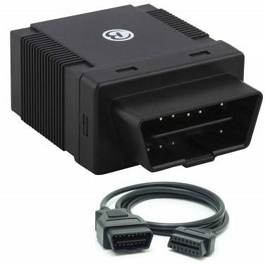

Wspomniany wyżej model lokalizatora **obd tracker coban tk306** jest produktem marki Coben, która jest jednym z topowych producentów urządzeń lokalizacyjnych na międzynarodowym rynku. Warto wspomnieć, iż tego rodzaju urządzenie jest zbudowane z wysokiej jakości komponentów, dzięki temu lokalizator ten jest bezawaryjny. Posiada on możliwość lokalizacji dzięki stronie www, wiadomości SMS oraz dzięki aplikacji mobilnej, która jest kompatybilna zarówno z systemem iOS jak i Androidem. Dodajemy również, że ten model GPSa posiada takie funkcje jak monitorowanie prędkości, podsłuch, stały nadzór, monitoring online oraz unikatowe wirtualne ogrodzenie. Produkt umożliwia monitoring w czasie rzeczywistym pojazdów, ludzi i zwierząt a także ochrona przed kradzieżą oraz kontrolę eksploatacji.